108年度教育部國民及學前教育署自造實驗室
Fab Lab營運推廣實施計畫活動成果
活動名稱 |  | 製圖科-3D列印玩出設計大未來-以123Design為例研習
活動類別 |  | □體驗課程 ■工作坊 □推廣活動
活動目標 |  | 1利用課程讓教師瞭解3D列印的應用。  2.教師實際操作INVENTOR，操作介面介紹.2D到3D模型設計.組裝工具應用。  3.提升教師依據教學現況進行3D列印與電腦繪圖軟體結合課程開發。
執行情形 | 期程(時間) |  |  | 108年06月05日12:30 起 ～ 108年06月05日 16:30 止
執行情形 | 主辦單位 |  |  | 國立羅東高工 | 協辦單位
執行情形 | 活動對象 |  |  | ■教師 □學生
執行情形 | 參與人數 |  |  | 15人
執行情形 | 經費來源 |  |  | ■營運補助計畫 元 |  | 校內預算 元 |  | 其他 元
執行情形 | 執行成果摘要
執行情形 | 1.藉由3D繪圖軟體Inventor，了解基本的2D和3D設計技巧。  2.透過3D列印機學會創造積層設計功能。  3.近一步學習如何使用3D建模軟體，結合各種電子零件設計合身與堅固的外殼，呈現獨一無二的作品。
執行情形 | 活動照片
執行情形 | 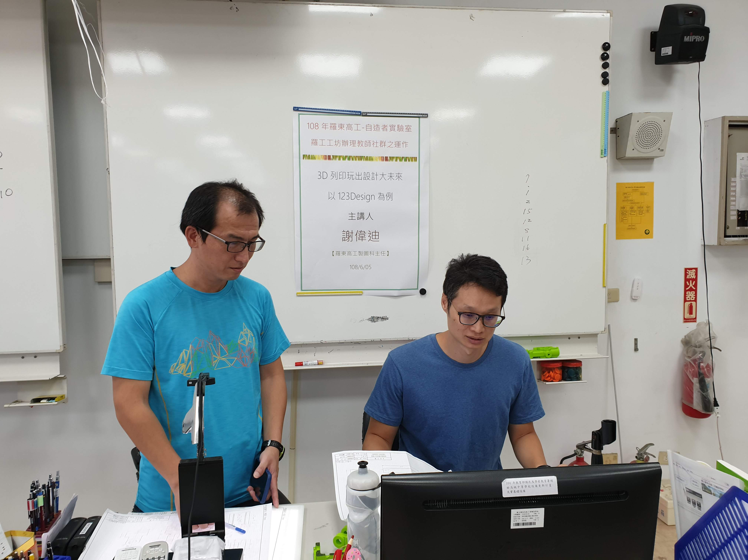 |  |  |  | 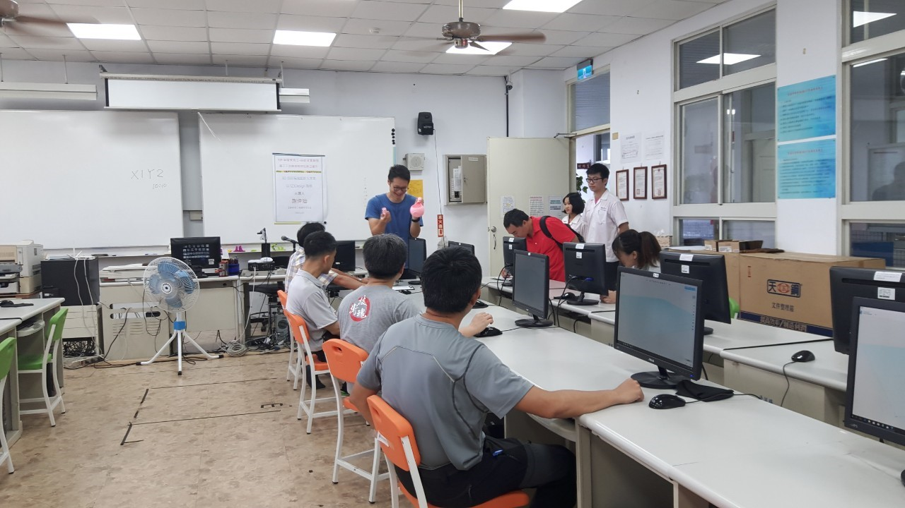
執行情形 | 講師介紹Inventor操作 |  |  |  | 介紹3D繪圖軟體如何建模
執行情形 | 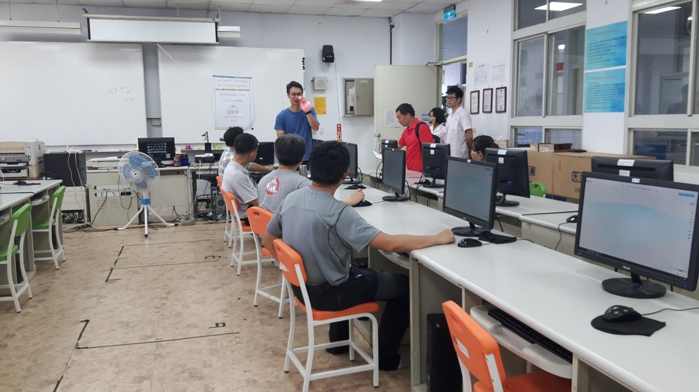 |  |  |  | 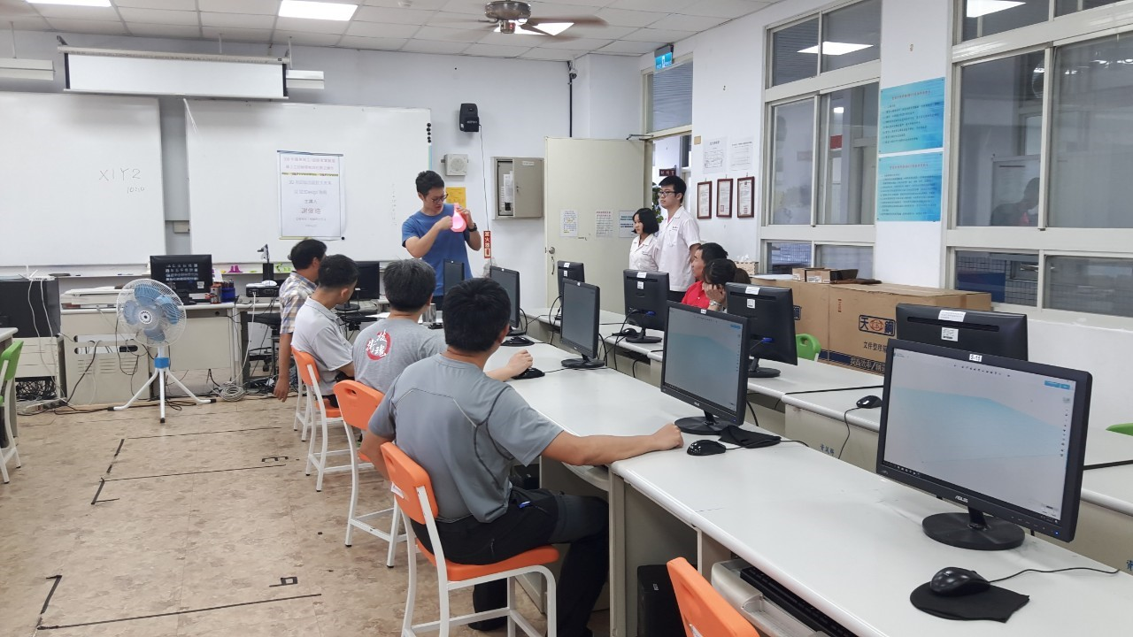
執行情形 | 學員實際操作 |  |  |  | 講解月亮登小盆栽組裝方式
活動成果檢討
遭遇困難 |  |  | 無
處理情形
改進建議 |  |  | 無
總體評估 |  |  | ■很好 □好 □普通 □再努力

